巴市一中2014---2015学年第二学期期末考试
高二年级 化学试卷
试卷类型：A 出题人：周凡成

说明：本试题分第Ⅰ卷（选择题）和第Ⅱ卷（非选择题），考试时间为90分钟，卷面总分为100分。
可能用到的相对原子质量：H－1；C－12；N—14；O—16；Fe—56；S—32；P－31
第Ⅰ卷（选择题 共60分）
一、单项选择题（每小题3分，共60分）
1、下列说法正确的是 （ ）
A.某微粒核外电子排布为2、8、8结构，则该微粒一定是氩原子
B.最外层达稳定结构的微粒只能是稀有气体的原子
C.F⁻、Na⁺、Ca²⁺、Al³⁺是与Ne原子具有相同电子层结构的离子
D.NH₄⁺与H₃O⁺具有相同的质子数和电子数
2、若某基态原子的外围电子排布为4d¹5s²，则下列说法正确的是（ ）
A．该元素基态原子中共有3个电子
B．该元素原子核外有5个电子层
C．该元素原子最外层共有3个电子
D．该元素原子M能层共有8个电子
3、下列化学用语，不能表示氯离子的是（ ）
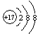
B．
C．
A．Cl⁻ D．1s²2s²2p⁶3s²3p⁶

4、关于乙醇分子的说法正确的是（ ）
A、分子中共含有8个极性键
B、分子中不含非极性键
C、分子中只含σ键
D、分子中含有1个π键
5、下列分子中含有非极性键的共价化合物是 （ ）
A、F₂ B 、C₂H₂ C、Na₂O₂ D、NH₃

6、下列微粒中原子最外层电子数均为8的是( )
A、PCl₅ B、NO₂ C、NF₃ D、H₂O
7、能够用键能解释的是（ ）
Ａ．氮气的化学性质比氧气稳定
Ｂ．常温常压下，溴呈液体，碘为固体
Ｃ．稀有气体一般很难发生化学反应
Ｄ．硝酸易挥发，硫酸难挥发
8、下列说法中，错误的是（ ）
Ａ．键长越长，化学键越牢固
Ｂ．成键原子间原子轨道重叠越多，共价键越牢固
Ｃ．对双原子分子来讲，键能越大，含有该键的分子越稳定
Ｄ．原子间通过共用电子对所形成的化学键叫共价键
9、下列元素的原子在形成不同物质时,既能形成离子键,又能形成共价键的是( )
A.K B.Ca C.I D.Ne
10、下列说法正确的是（ ）
A、离子化合物不可以含共价键
B、含有共价键的化合物不一定是共价化合物，但是共价化合物只能含有共价键
C、共价化合物可以含离子键
D、离子键、共价键、金属键和氢键都是化学键
11、区别晶体与非晶体最可靠的科学方法是 （ ）
A、熔沸点 B、硬度
C、颜色 D、x-射线衍射实验
12、如图所示晶体中每个阳离子A或阴离子B，均可被另一种离子以四面体形式包围着，则该晶体对应的化学式为
A．AB B．A₂B C．AB₃ D．A₂B₃ 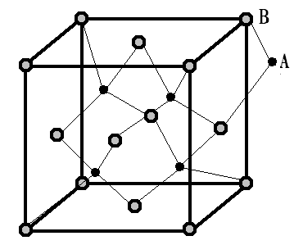

13、某离子晶体晶胞结构如右图所示，X位于立方体的顶点， Y位于立方体的中心，晶体中距离最近的两个X与一个Y形成的夹角∠XYX的角度为：
A. 90° B. 60° C. 120° D. 109°28′
14、如图是CsCl晶体的晶胞（晶体中最小的重复单元）已知晶体中2个最近的Cs⁺核间距离为a cm，氯化铯的相对分子质量为M，N_{A}为阿伏加德罗常数，则CsCl晶体的密度为（单位：g/cm³）
A、8M/（a³N_{A} ） B、a³M/（8N_{A}）
C、M/（a³N_{A} ） D、a³M/N_{A}

15、下列晶体由原子直接构成，且属于分子晶体的是（ ）
A．固态氢 B．固态氖
C．白磷 D．三氧化硫
16、共价键、离子键和范德华力是构成物质粒子间的不同作用方式，下列物质中，只含有上述一种作用的是 （ ）
A. 干冰 B. 氯化钠
C. 氢氧化钠 D. 碘
17、在金刚石的晶体中，含有由共价键形成的碳原子环，其中最小的环上所需碳原子数及每个碳原子上任意两个C—C键间的夹角是（ ）
A．6个120° B．5个108°
C．4个109°28′ D．6个109°28′
18、支持固态氨是分子晶体的事实是 （ ）
A. 氮原子不能形成阳离子
B. 铵离子不能单独存在
C. 常温下，氨是气态物质
D. 氨极易溶于水

19、2003年美国《科学》杂志报道：在超高压下，科学家用激光器将CO₂加热到1800K，成功制得了类似石英的CO₂原子晶体。下列关于CO₂晶体的叙述中不正确的是（ ）
A. 晶体中C、O原子个数比为1∶2
B. 该晶体的熔点、沸点高、硬度大
C. 晶体中C—O—C键角为180°
D. 晶体中C、O原子最外层都满足8电子结构
20、碳化硅（SiC）具有类似金刚石的结构，其中碳原子和硅原子的位置是交替的。在下列三种晶体①金刚石②晶体硅③碳化硅中，它们的熔点从高到低的顺序是（ ）
A. ①③② B. ②③①
C. ③①② D. ②①③
第II卷（非选择题，共40分）
21、氮化硅是一种高温陶瓷材料，它的硬度大、熔点高、化学性质稳定，工业上曾普遍采用高纯硅与纯氮在1300℃反应获得。
(1)氮化硅晶体属于_________晶体。
(2)已知氮化硅的晶体结构中，原子间都以单键相连，且N原子和N原子，Si原子与Si原子不直接相连，同时每个原子都满足8电子稳定结构，请写出氮化硅的化学式_______.
(3)现用四氯化硅和氮气在氢气气氛保护下，加强热发生反应，可得到较高纯度的氮化硅。反应的化学方程式为_______________________.
22、单质硼有无定形和晶体两种，参考下表数据
 | 金刚石 | 晶体硅 | 晶体硼
熔点 | 3823 | 1683 | 2573
沸点 | 5100 | 2628 | 2823
硬度 | 10 | 7.0 | 9.5
(1)晶体硼的晶体类型属于____________晶体，理由是____________________。
(2)已知晶体硼结构单元是由硼原子组成的正二十面体，其中有20个等边三角形的面和一定数目的顶点，每个项点上各有1个B原子。通过视察图形及推算，此晶体体结构单元由______个硼原子构成。其中B—B键的键角为________。共含有_______个B—B
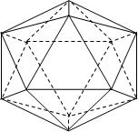

23、写出下列物质的电子式
（1）Na₂O₂ ____________
（2）CO₂ ____________
（3）NH₄Cl ____________
（4）CCl₄ ____________
(5) N₂ ____________
(6)NH₃ ____________
(7)Na₃N____________
24、四种短周期元素在周期表中的相对位置如下所示，其中Z元素原子核外电子总数是其最外层电子数的3倍。
X | Y
 | Z | W
请回答下列问题：
（1）元素Z位于周期表中第______________周期，___________族；
（2）这些元素的氢化物中，水溶液碱性最强的是______________（写化学式）；
（3）Y的最高价氧化物的化学式为________________；
（4）W和Y形成的一种二元化合物具有色温效应，请相对分子质量在170~190之间，且W的质量分数约为70％。该化合物的化学式为_________________。
巴市一中2014---2015学年第二学期期末考试
高二年级 化学答案
选择题每小题3分，共60分
1D 2B 3B 4C 5B
6C 7A 8A 9C 10B
11D 12A 13D 14C 15B
16B 17D 18C 19C 20A
21（每空2分，共6分）
(1)原子(2)Si₃N₄(3)3SiCl₄+2N₂+6H₂=Si₃N₄+12HCl
22（每空2分，共10分）
- 原子 熔沸点高、硬度大(2)12 60° 30
23（每空2分，共14分）
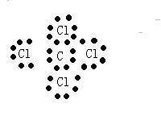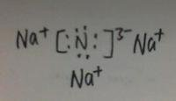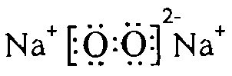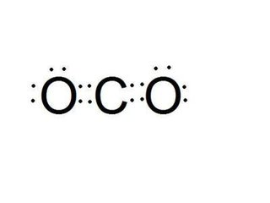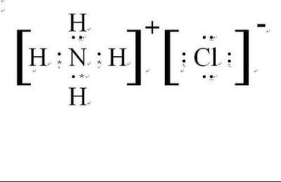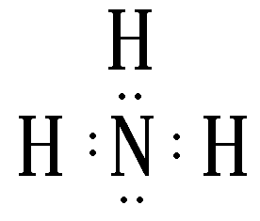
24（每空2分，共10分）
(1)3 VA (2)NH₃ (3)N₂O₅ （4）S₄N₄

